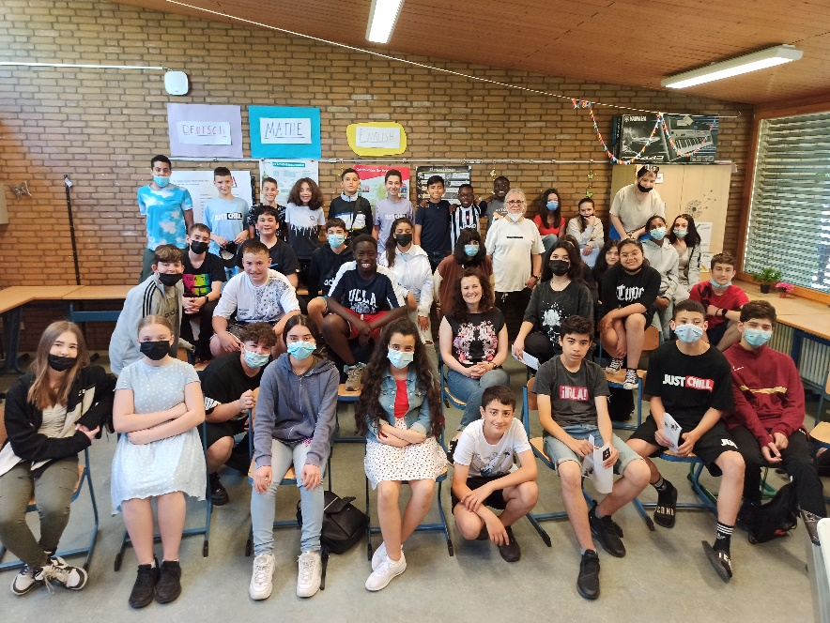
Projekttag Musik im Jahrgang 6
Fächerübergreifende
Berufsorientierung an der KHS

Wie werde ich Sänger*in?
Warum spielt das Fach Mathe eine
wichtige Rolle, wenn ich
Musiker*in werden will?
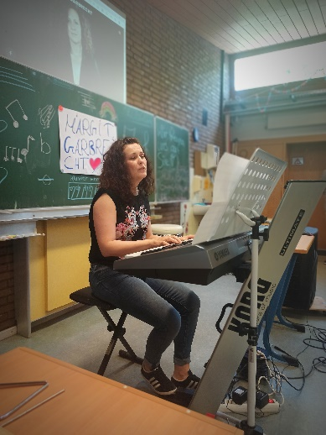
Am 18.05.2022 sammelten die Schüler*innen der Klassen 6a und 6b auf diese und weitere spannende Fragen rund um den Beruf „Musiker*in/ Sänger*in“ eigene Antworten auf eine ganz besondere Art: Margit Garbrecht, Sängerin der „Swinging Angels“, bei „Floyd Reloaded“ und dem „Dirty Boogie Orchestra“ stand nicht nur in einem gut vorbereiteten Job- Interview für Fragen zur Verfügung, sie gab auch eine kleine Live-Kostprobe und führte ihren selbst verfassten Song „Bonfire“ vor den staunenden Sechstklässler*innen vor.
An einer eigens dafür erstellten Lerntheke erarbeiteten die Schüler*innen
Informationen zum Berufsbild Musiker*in und durften sich schließlich
auch selbst einmal an den bereitgestellten Instrumenten ausprobieren.
Margit Garbrecht nahm sich Zeit, um den möglichen Nachwuchs-
Talenten viel mit auf den Weg zu geben und versprach im nächsten
Schuljahr wieder zu kommen.
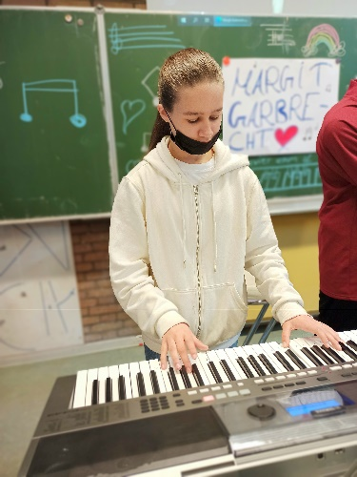
www.margitgarbrecht.de

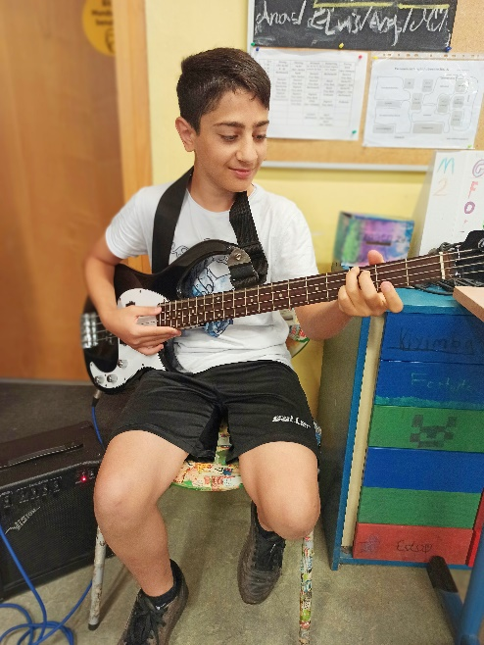
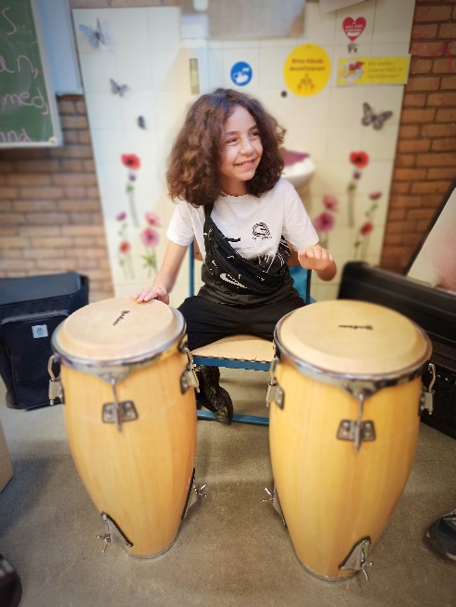
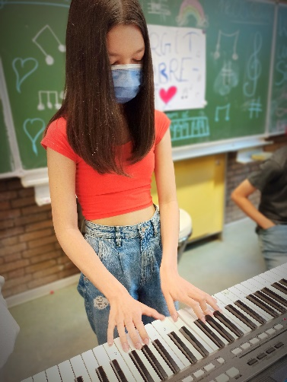
Text und Bild: A.Ram

